Collège de Bois de Boulogne
420-A18-BB

Labo – Pratique Docker
Manipulation 1 : Création d’un conteneur Docker
Manipulation 2 : Création d’une image Docker

Manipulation 1 : Création d’un conteneur Docker
OBJECTIF
La première chose que nous ferons est de créer un conteneur de base pour lequel nous construirons notre image personnalisée. Nous allons utiliser l'image alpine: nginx

Préalable
Installer Docker desktop
Démarche
- Lancer la commande suivante pour créer l’image suivante

docker create --name nginx-base -p 80:80 nginx:alpine

- Vous pouvez maintenant démarrer le conteneur avec la commande
docker start nginx-base

- Vérifier que nginx est démarré en utilisant votre navigateur avec l’adresse http://localhost:

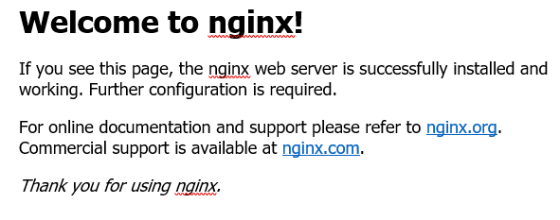

- On procède à la modification de la page d’accueil de nginx. Créer le fichier index.html suivant en mode local (sur votre machine windows ou Linux) :

<html>
<head>
<title>Hello, Bienvenue</title>
</head>
<body>
<h2>Bienvenue monde!</h2>
Test de container docker.
</body>

- Copier ce fichier vers le conteneur nginx avec la commande suivante :

docker cp c:/temp/index.html nginx-base:/usr/share/nginx/html/index.html
Noter que dans la documentation de nginx, l’emplacement du fichier index.html se trouve sur le chemin /usr/share/nginx/html
Dans le cas présent, le fichier index.html se trouve sur c:/temp
- Réessayer maintenant sur le navigateur:

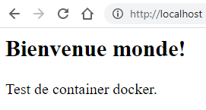

Manipulation 2 : Création d’une image Docker
OBJECTIF
Nous allons créer une image personnalisé de nginx en utilisant les commandes de base de Docker

Démarche
- Reprendre le container précédent et on effectue un commit avec le changement que l’on vient d’opérer au niveau du fichier index.html
docker commit nginx-base
- Utiliser la commande suivante pour vérifier l’image
docker images

- Ajouter un tag à cette image :
docker tag e5fd my-nginx
Noter que l’on a utilisé les 4 premiers digits de ID lors de la création de l’image. Vous devez prendre le ID que vous avez sur votre machine.
- Procéder maintenant à la suppression de l’image originale. Tout d’abord, il faut arrêter le container
docker stop nginx-base

- On supprime maintenant l’image
docker rm nginx-base
- On deploie un nouveau container avec la nouvelle image
docker run --name bdeb -d -p 80:80 my-nginx

L'option -p indique à Docker de mapper le port exposé dans le conteneur par l'image NGINX - port 80 - au port spécifié sur l'hôte Docker. Le premier paramètre spécifie le port dans l'hôte Docker(votre machine windows par exemple), tandis que le second paramètre est mappé au port exposé dans le conteneur.

L'option -d spécifie que le conteneur s'exécute en mode détaché, ce qui signifie qu'il continue à s'exécuter jusqu'à l'arrêt mais ne répond pas aux commandes exécutées sur la ligne de commande.
- Procéder maintenant au déploiement avec un port différent
docker run --name toto -d -p 8085:80 my-nginx
- Effectuer une vérification sur le navigateur avec le port 8085 (vérifier d’abord que le container est en train de s’exécuter.
docker ps

Références
- https://www.taniarascia.com/continuous-integration-pipeline-docker/
- https://www.bmc.com/blogs/machine-learning-containers/
- https://winderresearch.com/a-simple-docker-based-workflow-for-deploying-a-machine-learning-model/

Reseau:
https://docs.docker.com/config/containers/container-networking/

commande pour rentrer dans le container et effectuer des opérations:
si le container a comme nom nginx-toto, on fera:
docker exec -it nginx-toto bash ou
docker exec -it nginx-toto sh

